Vaja: Osnovne operacije digitalne tehnike

Po priloženi shemi povežite in priklopite krmilnik, vhode I in izhode Q
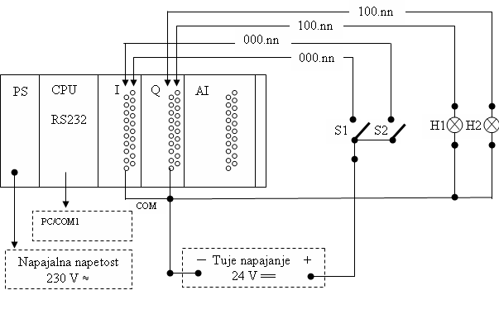
Programator deluje na napajanju 230V-50Hz, stikalna plošča pa na 24V, ki je povezana z vhodom programatorja in katere stikala služijo kot vhodi. Za signalizacijo smo na izhodih uporabili svetleče LED diode. Programator preko centralno procesne enote in RS232 vmesnika komunicira s programsko opremo CX-Programer, preko porta COM1.

Oprema
- PLC Omron CQ M1 CPU45
- enosmerno napajalnik 24 V
- stikalna plošča

Blok shema :

1. PS
2. CPU
3. Vhodni modul 1 (16 vhodov)
4. Vhodni modul 2 (16 vhodov)
5. Izhodni modul 1 (16 izhodov)
6. Vhodni modul 3 (16 vhodov)
7. Izhodni modul 2 (16 izhodov)
8. Izhodni modul 2 (16 izhodov)
9. Analogni vhodni modul 1 1 (4 vhodi)

Postavitev naslovov

Vhod/Izhod | Naslov | Oznaka |  | Opomba
Vhod | 000.00 | S1 |  | Stikalo za vklop
Vhod | 000.01 | S2 |  | Stikalo za izklop
Izhod | 100.00 | Q1 |  | Vklop naprave
Izhod | 100.01 | Q2 |  | Izklop naprave

Vklop in izklop ( program )

Vklop in izklop naprave ( S1, S2 ) DIFD-own, DIFU-p

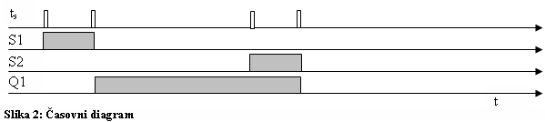
DIFD, DIFU

Zelo pomembna funkcija v programu; pomaga nam postavi kot nekako trenuten pojav, da sproži spremembo enem kratkem impulzu za dvig ali spust signala, tako da če bi imeli eno samo tipko za vklop in izklop, bi v kratkem času pritiska stikala dobili večkratne vklope in izklope nprave, odvisno od hitrosti impulzov.

KEEP:
Funkcija keep deluje kot RS flip flop. Ima dva vhoda Set in Reset, s tem da ko postavimo vhod Set na logično1, se nam na izhodu Q pojavi log 0 in to vrednost obdrži dokler mu na Reset ne pripeljemo log 1. Nedovoljeno stanje se pojavi ob log 1 na obeh vhodih hkrati.

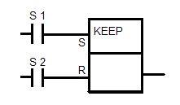
S1 | S2 | Q
0 | 0 | 0 | 0
0 | 0 | 1 | 1
0 | 1 | 0 | 0
0 | 1 | 1 | 0
1 | 0 | 0 | 1
1 | 0 | 1 | 1
1 | 1 | 0 | X
1 | 1 | 1 | X

Q

Komentar

Namen vaje je spoznati osnovne operacije digitalne tehnike in njihovo uporabo na računalniku. Med potekom ni bilo večjih težav, razen pri prepoznavanju krmilnika in računalnika pri medsebojnem povezovanju. Cilj naloge je ustvariti nekaj osnovnih programov in preveriti njihovo pravilno delovanje na krmilniku.

